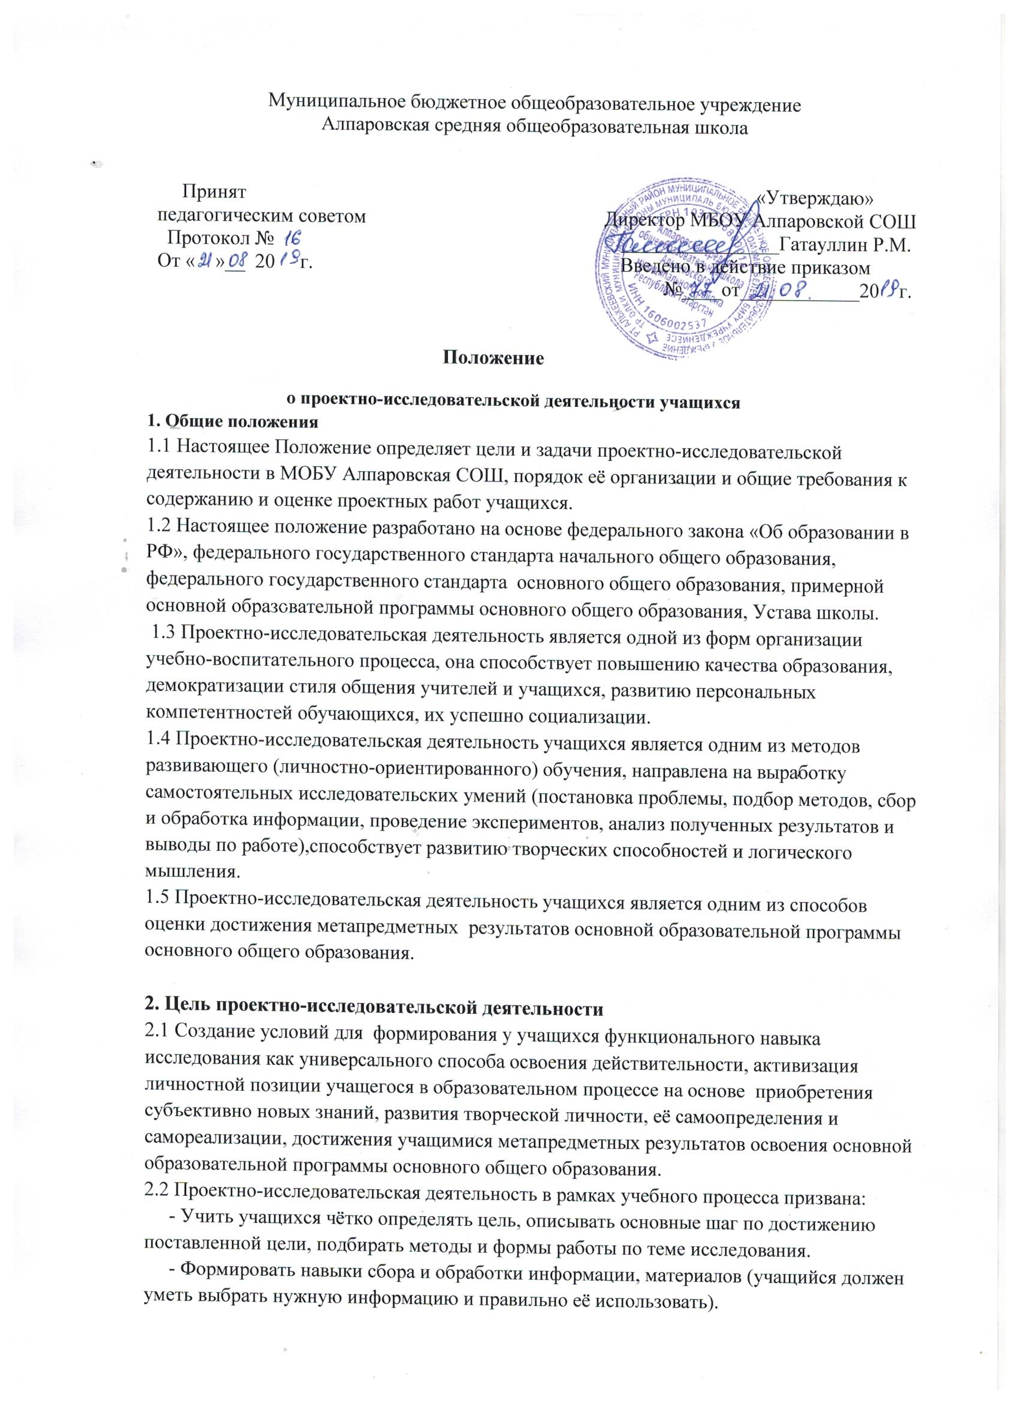

- Развивать умения анализировать (креативное и критическое мышление).
- Формировать и развивать умения составлять письменный отчёт о самостоятельной работе над проектом (составлять план работы, презентовать чётко информацию, оформлять сноски, иметь понятие о библиографии).
- Способствовать формирование позитивного отношения к работе, активной жизненной позиции (учащийся должен проявлять инициативу, энтузиазм, стараться выполнить работу в срок в соответствии с установленным планом и графиком работы).
- Интенсифицировать освоения знаний по базовым предметам, способствовать формированию системы межпредметной интеграции и целостной картины мира.
- Способствовать формированию и развитию коммуникативной компетенции учащихся как
одного из факторов их успешной социализации в будущем.
- Способствовать оценке достижения планируемых метапредметных результатов освоения
основной образовательной программы основного общего образования, представленных в разделах «Регулятивные универсальные учебные действия», «Коммуникативные универсальные учебные действия», «Познавательные универсальные учебные действия»,программы формирования универсальных учебных действий.
3. Организация проектной деятельности
3.1.В проектной и исследовательской деятельности принимают участие учащиеся с 1 класса. С 1 по 4 классы выполняют групповой проект, с 5 класса – индивидуальный проект.
3.2. Презентация поля проектной деятельности на текущий учебный год проходит в октябре.
3.3. К концу октября должен произойти выбор тем для проектирования и утверждение тем и
научных руководителей, которое утверждается приказом директора не позднее 30 октября.
Изменение темы проекта обучающимся допускается по согласованию с заместителем
директора, курирующим проектную деятельность, в основном разрешается только
корректировка названия темы или переход из одной проектной группы в другую в течение месяца.
3.4. В декабре-феврале в школе начинается «проектная четверть», во время которой происходит работа над проектами. В это время происходят групповые и индивидуальные консультации с руководителями проектов, сбор информации по проекту, наблюдения, эксперимент и др.
3.5. Школьная научно-практическая конференция проходит в марте-апреле, согласно плану
работы школы.
3.6. В рамках конференции (по секциям) обучающиеся знакомят слушателей с проектным
продуктом, выступление и результаты работы обучающегося оцениваются компетентным жюри.
4. Содержание проектно-исследовательской деятельности
4.1. Проектно-исследовательская деятельность является составляющей учебной деятельности
учащихся.
4.2. Выполнение индивидуального итогового проекта обязательно для каждого учащегося
(обучающегося), занимающегося по ФГОС второго поколения с 5 класса. Невыполнение учеником индивидуального итогового проекта равноценно получению неудовлетворительной оценки по любому учебному предмету. Такие ученики переводятся в следующий класс с условием ликвидации академической задолженности в течение 1-го полугодия следующего учебного года.
4.3. Защита индивидуального итогового проекта является одной из обязательных составляющих материалов системы внутришкольного мониторинга образовательных достижений учащихся.
4.4 Учащиеся, осуществляющие проектно-исследовательскую деятельность, могут представлять свои работы для участия в конкурсах, конференциях, семинарах и т.д. муниципального, регионального федерального, международного уровней.
4.5. Процесс подготовки проектов является планомерным и регулируемым. Общее
руководство проектно-исследовательской работой в школе, ее координация, контроль за выполнением этапов, а также методическая и организационная помощь на каждом этапе
осуществляются заместителем директора по учебно-воспитательной работе. Проектно-исследовательскую деятельность учащихся непосредственно организуют и руководят ею учителя- предметники.
4.6 При освоении основной образовательной программы начального общего образования
темы учебно-исследовательских проектов определяются учителями начальных классов по мере освоения каждой из реализуемых рабочих программ.
4.7. Результатом (продуктом) проектной деятельности может быть любая из следующих работ:
а) письменная работа (эссе, реферат, аналитические материалы, обзорные материалы, отчёты о проведённых исследованиях, стендовый доклад и др.);
б) художественная творческая работа (в области литературы, музыки, изобразительного
искусства, экранных искусств), представленная в виде прозаического или стихотворного
произведения, инсценировки, художественной декламации, исполнения музыкального
произведения, компьютерной анимации и др.;
в) материальный объект, макет, иное конструкторское изделие;
г) отчётные материалы по социальному проекту, которые могут включать как тексты,
так и мультимедийные продукты.
д) Мультимедийный продукт, Чертеж изделия, Модель изделия, Бизнес-план.Газета,
видеофильм, статья. Макет. Костюм. Изделие. Проведение мероприятия. Оформление зала.
Электронное учебное пособие. Выставка. Презентация (устная, компьютерная). Иной продукт,
выполнение которого обосновано учащимся.
4.8 Виды проектов:
- Исследовательские, творческие, ролевые, игровые, информационные, практикоориентированные.
- Групповые и индивидуальные.
- Предметные, межпредметные, социальные и др.
4.9 Формы проектов:
- информационно-реферативные (написанные на основе нескольких литературных
источников с целью наиболее полного освещения какой-либо проблемы);
- проблемно-реферативные творческие (предполагающие сопоставление данных нескольких
литературных источников, их анализ, на основе которого дается собственная трактовка
поставленной проблемы);
- экспериментальные (описывают научный эксперимент, имеющий известный результат);
- натуралистические и описательные (направлены на наблюдение и качественное описание
какого-либо явления);
- исследовательские (выполненные при помощи корректной, с научной точки зрения,
методики, имеющие собственный экспериментальный материал, на основании которого
дается анализ и выводы о характере исследуемого явления);
- практические (основной целью которых является не только разработка проблемы, но и ее
реализация);
- изобретение или создание макета какого-либо объекта или системы;
- презентация плана проведения какого-либо мероприятия или новой общественной
организации.
Исследовательские проекты полностью подчинены логике, пусть небольшого, но
исследования, и имеют структуру, приближенную или полностью совпадающую с
подлинным научным исследованием. Под исследовательским проектом подразумевается
деятельность учащихся, направленная на решение творческой, исследовательской проблемы
(задачи) с заранее не известным решением и предполагающая наличие основных этапов,
характерных для научного исследования.
Информационные проекты изначально направлены на сбор информации о каком-то
объекте, явлении, ознакомление участников проекта с этой информацией, ее анализ и
обобщение фактов, предназначенных для широкой аудитории.
Творческие проекты литературные вечера, спектакли, экскурсии. Эти проекты, как
правило, не имеют детально проработанной структуры, она только намечается и далее
развивается, подчиняясь принятой логике и интересам участников проекта. В лучшем случае
можно договориться о желаемых, планируемых результатах (совместной газете, сочинении,
видеофильме, спортивной игре, экспедиции, пр.)
Ролевые, игровые, приключенческие проекты - участники таких проектов принимают на
себя определенные роли, обусловленные характером и содержанием проекта. Это могут быть
литературные персонажи или выдуманные герои; имитируются социальные или деловые
отношения, осложняемые гипотетическими игровыми ситуациями. Результаты этих проектов
намечаются в начале их выполнения, но окончательно вырисовываются лишь в самом конце.
Степень творчества здесь очень высока.
Прикладной проект. Эти проекты отличает четко обозначенный с самого начала результат
деятельности его участников. Причем результат обязательно ориентирован на социальные
интересы самих учащихся. Например: документ, созданный на основе полученных
результатов исследования; программа действий, рекомендации, направленные на
ликвидацию выявленных несоответствий (в природе, в обществе, в организации); проект
закона; справочный материал; словарь; аргументированное объяснение какого-либо
физического, химического явления; проект зимнего сада школы и т.д.
4. Требования к оформлению проектно-исследовательской работы.
Общим требованием ко всем работам является необходимость соблюдения норм и правил
цитирования, ссылок на различные источники. В случае заимствования текста работы
(плагиата) без указания ссылок на источник проект к защите не допускается.
Оформление проекта оформляется в соответствии с ниже перечисленными требованиями:
Проект должен содержать в себе: титульный лист, оглавление, введение, основную часть,
заключение, список использованной литературы.
4.1. Титульный лист должен содержать наименование и принадлежность учреждения, название
проекта, Ф.И.О. исполнителя проекта и его руководителя, дату и место написания проекта.
4.2. Введение включает в себя:
4Анализ ситуации и обоснование актуальности выбранной темы. Здесь показывается, что
уже известно в науке и практике и что осталось нераскрытым или предстоит сделать целевой
группе проекта, его автору в данных условиях, почему выполнение именно этого проекта
своевременно для автора проекта или группы благополучателей проекта.
4. На основании анализа формулируется противоречие, на раскрытие которого направлен
данный проект. На основании выявленного противоречия формулируется проблема («дерево»
проблем) на решение которой направлено выполнение проекта.
5. Определяются объект и предмет исследования.
6. Формулируется цель проекта («дерево» целей) - заранее спрогнозированный результат,
который можно измерить.
7. Определяются задачи по достижению цели проекта.
8. Формулируется гипотеза работы.
9. Основная часть проекта может состоять из одного или двух разделов. Первый, как правило,
содержит теоретический материал, а второй – экспериментальный или практический. Таблицы,
схемы, иллюстрации оформляются в приложении к проекту.
10. Заключение. Делается вывод, достигнута ли автором цель проекта. Если цель не достигнута,
указываются причины. Указывается результат- эффект проекта, экономический или социальный.
Оценивается подтверждение или опровержение гипотезы.
11. Список использованной в проекте литературы оформляется в соответствии с требованиями ГОСТа.
12. Проект выполняется в соответствии со следующими требованиями:
шрифт 14, интервал полуторный, страницы нумеруются в правом нижнем углу. Компьютерная
презентация выполняется в соответствии с требованиями оформления презентаций.
4.15. Защита проектов.
Защита проектов производится публично, в виде устной или компьютерной презентации. Защита
осуществляется в процессе специально организованной деятельности комиссии
образовательного учреждения или на школьной конференции. Последняя форма
предпочтительнее, так как имеется возможность публично представить результаты работы
над проектами и продемонстрировать уровень овладения обучающимися отдельными
элементами проектной деятельности (Приложение №1).
Результаты выполнения проекта оцениваются по итогам рассмотрения комиссией
представленного продукта с краткой пояснительной запиской, презентации обучающегося и
отзыва руководителя.
4.6 Общие требования к оформлению проектно-исследовательских работ:
Работа выполняется на листах стандарта А 4, шрифтом Times New Roman, размером шрифта
14 пунктов с интервалом между строк – 1,5. Размер полей: верхнее – 2см., нижнее – 1,5 см.,
левое – 3см., правое – 2 см.
Титульный лист считается первым, но не нумеруется.
Каждая новая глава начинается с новой страницы. Точку в конце заголовка, располагаемого
посредине строки, не ставят.
Все разделы плана (главы, заключение, список литературы, каждое приложение) начинаются
с новых страниц.
Все сокращения в тексте должны быть расшифрованы в приложении.
4.7 Объем текста исследовательской работы, включая формулы и список литературы, не
должен превышать 15 машинописных страниц с 5 класса, для учащихся с 1 по 4 классы – 10
машинописных страниц.
Для приложений может быть отведено дополнительно не более 5 стандартных страниц для
начальной школы, 10 стандартных страниц с 5 класса.
4.8 Перечень использованной литературы оформляется в соответствии с требованиями
ГОСТа: в алфавитном порядке: фамилии авторов, наименование источника, место и год
издания, наименование издательства, количество страниц. Если используются статьи из
журналов, то указывается автор, наименование статьи, наименование журнала, номер и год
выпуска и номера страниц, на которых напечатана статья. В тексте работы должна быть
ссылка на тот или иной источник (номер ссылки соответствует порядковому номеру
источника в списке литературы).
5. Процедура защиты проекта, представление на конкурс или итоговую аттестацию
5.1 Защита выполненных учебно-исследовательских проектов проводится не позднее 20
апреля. Проекты презентуются учащимися на научно-практической конференции школы.
5.2 Для защиты проекта приказом директора утверждается график защиты проектов, состав
комиссии.
5.3 Возглавляет комиссию директор или заместитель директора. В состав комиссии входят:
заместитель директора по УР, заместитель директора по ВР, руководители методических
объединений. Количество членов комиссии не должно быть менее 3-х и более 7 человек.
5.4 Специальная комиссия оценивает уровень проектно-исследовательской деятельности
конкретного учащегося. По решению специальной комиссии лучшие работы учащихся могут
быть поощрены дипломами и ценными подарками, рекомендованы к представлению на
конференции, семинары и конкурсы муниципального, регионального, федерального и
международного уровней.
5.5 Процедура защиты состоит в 5-7 минутном выступлении учащегося, который раскрывает
актуальность, поставленные задачи, суть проекта и выводы. Далее следуют ответы на
вопросы комиссии. Формами наглядной отчетности о результатах проектноисследовательской деятельности могут быть презентации, выставки, инсценировки,
видеофильмы, фоторепортажи, стендовые отчеты.
5.6 Оценивание презентации и защиты проекта происходит по разработанным критериям, и
суммарная оценка может быть выставлена по нескольким предметам, если проект
межпредметный. Проектная деятельность оценивается по 2 группам критериев: критерии
оценки содержания проекта и критерии оценки защиты проекта.
5. Критерии оценки проектной работы
Индивидуальный проект целесообразно оценивать по следующим критериям:
1. Способность к самостоятельному приобретению знаний и решению проблем,проявляющаяся в умении поставить проблему и выбрать адекватные способы её решения,
включая поиск и обработку информации, формулировку выводов и/или обоснование и
реализацию/апробацию принятого решения, обоснование и создание модели, прогноза,
модели, макета, объекта, творческого решения и т. п. Данный критерий в целом включает
оценку сформированности познавательных учебных действий.
2. Сформированность предметных знаний и способов действий, проявляющаяся в
умении раскрыть содержание работы, грамотно и обоснованно в соответствии с
рассматриваемой проблемой/темой использовать имеющиеся знания и способы действий.
3. Сформированность регулятивных действий, проявляющаяся в умении
самостоятельно планировать и управлять своей познавательной деятельностью во времени,
использовать ресурсные возможности для достижения целей, осуществлять выбор
конструктивных стратегий в трудных ситуациях.
4. Сформированность коммуникативных действий, проявляющаяся в умении ясно
изложить и оформить выполненную работу, представить её результаты, аргументированно
ответить на вопросы.
Результаты выполненного проекта могут быть описаны на основе интегрального
(уровневого) подхода или на основе аналитического подхода.
При интегральном описании результатов выполнения проекта вывод об уровне
сформированности навыков проектной деятельности делается на основе оценки всей
совокупности основных элементов проекта (продукта и пояснительной записки, отзыва,
презентации) по каждому из четырёх названных выше критериев.
При этом в соответствии с принятой системой оценки целесообразно выделять два
уровня сформированности навыков проектной деятельности: базовый и повышенный.
Главное отличие выделенных уровней состоит в степени самостоятельности обучающегося в
ходе выполнения проекта, поэтому выявление и фиксация в ходе защиты того, что
обучающийся способен выполнять самостоятельно, а что — только с помощью руководителя
проекта, являются основной задачей оценочной деятельности (Приложение №2)
6. Функциональные обязанности заместителя директора по проектной
деятельности
В составе методической службы школы проектной деятельностью руководит
заместитель директора по УР. На него в рамках проектной деятельности возлагаются
следующие функциональные обязанности:
6.1.Оказание методической и консультационной помощи педагогам школы, ведущим
занятия по проектной деятельности, ведение мониторинга качества обученности учащихся.
6.2.Установка необходимого для ведения проектной деятельности программного
обеспечения.
6.3.Формирование проектных групп на основе списков учащихся, являющимися
исполнителями проектов, и педагогов, выступающих в роли руководителей проектных
групп. Проведение консультаций в ходе проектной деятельности. Координация усилий всех
членов проектной группы.
6.4.Обеспечение организационно- педагогических усилий для творческого роста учащихся в
сфере избранной ими темы. Подготовка учащихся к участию в научно-практических
конференциях.
7. Функциональные обязанности руководителя проектной группы
На руководителя проектной группы (учителя) возлагаются следующие
функциональные обязанности:
7.1.Выбор проблемной области, постановка задач, формулировка темы, идеи и разработка
сценария проекта исходя из определенных техническим заданием возможностей будущей
программы, электронного ресурса.
7.2.Составление краткой аннотации создаваемого проекта, определение конечного вида
продукта, его назначения.
7.3.Детализация отобранного содержания, структурирование материала проекта,
определение примерного объема проекта, обеспечение исследовательской роли каждого
участника проекта.
7.4.Координация деятельности участников проекта, обеспечение постоянного контроля за
ходом и сроками производимых работ.
7.5.Своевременное внесение в журнал проведенных в соответствии с нагрузкой
консультационных часов.
7.6.Выявление недоработок, определение путей устранения выявленных недостатков,
оказание помощи учащимся в подготовке к презентации проектов.

